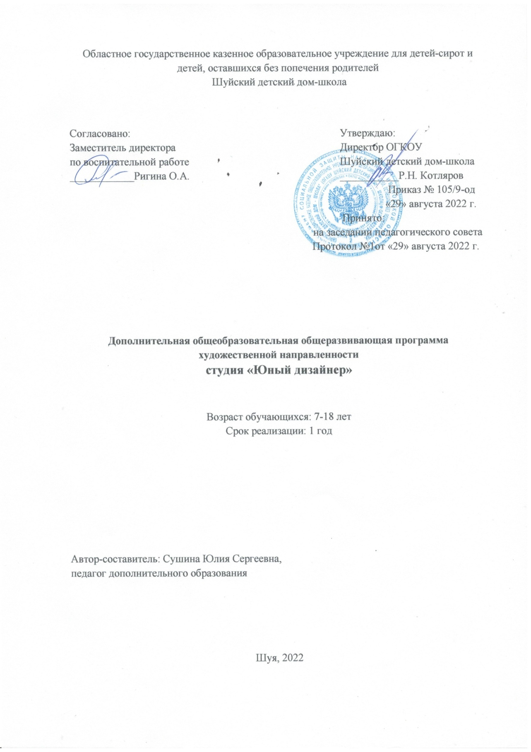

Пояснительная записка
Дополнительная общеобразовательная общеразвивающая программа «Юный дизайнер» разработана с учётом современных направлений в изобразительном и декоративно-прикладном искусстве, для того что бы изучаемый материал был актуален и интересен обучающимся. Программа развивает креативность, творческую инициативу, способствует познанию основ композиции, развивает субъективный художественный вкус, чувство гармонии, целостного видения формы. Творческая деятельности детей оказывает большое положительное влияние на личностное развитие ребенка. Овладение новыми техниками и самостоятельное изготовление изделий дает ребенку практический опыт, укрепляет уверенность в своих силах, повышает его самооценку. Изготовление поделок по собственному замыслу будит творческую фантазию и воображение детей, доставляют им эстетическое наслаждение.
Актуальность программы заключается в том, что изобразительная деятельность занимает особое место в развитии и воспитании детей. Содействуя развитию воображения и фантазии, пространственного мышления, колористического восприятия, она способствует раскрытию творческого потенциала личности, вносит вклад в процесс формирования эстетической культуры ребёнка, его эмоциональной отзывчивости. Воплощение своей фантазии в жизнь не только дает выход творческой энергии ребенка, но и имеет практическую пользу. Лепка, вырезание, рисование, плетение и аппликация, квиллинг и многое другое – развивает координацию движений и глазомер. По мере освоения обучающимися техники работ развиваются осязательные навыки, необходимы в любой трудовой деятельности. Так же творческая деятельность является замечательным средством развития мелкой моторики, что, как известно, положительно сказывается на речи и мышлении детей.
Цель: развитие творческих и коммуникативных способностей ребенка посредством самовыражения через изготовление изделий из разных материалов.
Задачи:
Обучающие:
- формировать у детей представления о дизайне научить технологиям работы с различными материалами и текстурами;
- научить основам художественной композиции;
- научить создавать изделия своей конструкции;
- формировать навыки художественного конструирования (составление рисунков, чертежей-проектов, макетирование, моделирование) и проектирования.

Воспитывающие:
- воспитывать интерес к истории родного края и декоративно-прикладному творчеству;
- воспитывать культуру труда, самостоятельность и умение работать в коллективе;
- воспитывать гражданственность и патриотизм;
- эстетическое и трудовое воспитание.

Развивающие:
- развивать познавательные и творческие способности личности ребёнка и взаимодействия со сверстниками;
- развить сенсорные способности через изучение основ дизайна (цветоведения, формообразования, конструирование и моделирование);
- развивать умения синтезировать и анализировать полученные знания;
- способствовать расширению кругозора воспитанников, развитию художественного вкуса и чувства прекрасного с помощью проведения тематических бесед и посещения музеев, выставок.
Формы работы:
- фронтальная, групповая, индивидуальная и самостоятельная формы обучения.
Только в сочетании с другими формами обучения учащихся на занятии – фронтальной и индивидуальной, и практической – групповая форма организации работы учащихся дает ожидаемые положительные результаты.
Планируемые результаты:
К концу года обучающиеся должны:
Знать:
- что такое форма, плоскость, объем;
- основы техник бисероплетение, квиллинг, оригами, декупаж, пейп-арт и т.д;
- названия и назначение инструментов;
- название и назначение материалов, их основные свойства;
- линии чертежа;
- правила Т
Уметь:
- правильно организовывать своё рабочее место;
- пользоваться технологическими картами, шаблонами;
- экономно размещать шаблоны на материале;
- знать основные свойства материалов;
- пользоваться инструментами ручного труда;
- соблюдать правила техники безопасности.
Оценка результативности программы для промежуточной аттестации:

Высокий уровень | Средний уровень | Низкий уровень
Ребенок верно формулирует ответы на вопросы, владеет понятийным аппаратом, понимает практическую задачу, четко выполняет ее, при выполнении руководствуется собственной фантазией, а не по образцу. | Ребенок дает верные ответы на половину предложенных вопросов, выполняет все практические задания не аккуратно. | Ребенок верно отвечает лишь на 1 вопрос, с трудом выполняет практическое задание.

Тематическое планирование студии «Юный дизайнер»

Наименование разделов, темы | Количество часов
- Введение «Мир дизайна» | 9
- Бисероплетение | 21
- Фитодизайн | 12
- Мастерская «у Деда Мороза» | 9
- Бумагапластика | 21
- Витраж | 21
- Декупаж | 12
- Свободное творчество | 9
- Итоговое занятие | 3
Всего | 117

Содержание программы
1.Организационные вопросы Цели и задачи объединения. Обсуждение плана работы. Техника безопасности в студии. История дизайна. Основы композиции и цветоведения.
2.История бисероплетения, украшений. Материалы и инструменты. Подготовка к работе. Расход материала. Работа со схемой.
3.Виды аппликации (плоскостная и объёмная). Особенности разметки и резания картона.Игрушки с подвижными деталями. Аппликация «Слонёнок из ткани с шариками», «Снеговик из крупы», «Ёлка из атласных лент», Новогодняя «Варежка», «Новогодняя открытка», композиция «Олени в упряжке», Снежинки для Деда Мороза, Символ Нового года, аппликация.
4.Виды аппликации (плоскостная и объёмная). Особенности разметки и резания картона.
5. Понятия «бумагопластика», «квиллинг», «оригами», «киригами», «вытынанка». Материалы и инструменты, требования к бумаге, правила техники безопасности при работе с канцелярским ножом. История искусства бумагопластики.
6.Технология работы с витражными красками.Правила подготовки основы для витража. Способы нанесения краски на изделия (плоских и объемных). Способы устранения недочетов при изготовлении творческих работ. Выполнение росписи стеклянной посуды – тарелка, бокал, стаканчик, кружка, бутылочка, салатница.
7.Знакомство с разновидностями декупажа. Технология выполнения декупажа. Практическая часть: декорирование поверхностей изделий техникой «Декупаж».
8.Повторение всего материала и его применение при самостоятельной работе. Работа на свободную тему в любой технике.
9.Тестирование.

Календарно - тематическое планирование
студии «Юный дизайнер»
№п/п | Тема занятия | Форма занятия | Элементы содержания | Дата проведения |  | Примечание
 |  |  |  | По плану | По факту
I. Введение «Мир дизайна»
1. | Из истории дизайна | Беседа | Организационные вопросы Цели и задачи объединения. Обсуждение плана работы. Правила внутреннего распорядка. Дисциплина на занятиях. Демонстрация учебных и проектных работ, ранее выполненных в объединении.  Дизайн и его место в духовной и материальной культуре. Из истории развития дизайна. Направления дизайна. Многообразие сфер применения дизайна.  Направления дизайна: промышленный (индустриальный) дизайн, графический дизайн (график-дизайн), компьютерная графика, арт-дизайн, фитодизайн, дизайн среды, дизайн одежды, обуви, визаж и т. д. | 7.09
2 | Основы композиции | Беседа, практическое занятие | Законы художественного конструирования: единство формы и содержания. Главное и второстепенное в изделии. Целое и его часть. Ритм как способ организации композиции. Понятие «формы»: основные геометрические фигуры и тела. Детальное изучение природных форм, их рассматривание. Соответствие силуэтной формы и декора. Выявление композиционного центра: выразительным силуэтом, размером, размещением.  Пропорции. Симметрия и асимметрия. Динамичность формы. Статичность. Контраст. Равновесие формы. Цветовое оформление. Правила техники безопасной работы инструментами, с материалами и оборудованием.  - Решение композиционных задач. Варианты: тренинг «Какой фигуры не  хватает?» и «На что похожа эта фигура/геометрическая форма?», составление натюрмортов «Дары осени», «Геометрические формы»  Практическое задание: выполнение аппликаций «Самый красивый город», «Город будущего». | 14.09
3 | Основы цветоведения. | Беседа, практическое занятие | Цветовое оформление как средство композиции и фактор качества изделия. Цветовой круг как помощник при соединении цветов. Теплые и холодные цвета. Контрастные цвета, родственные. Гамма цветов. Тональность. Правила техники безопасной работы инструментами, с материалами и оборудованием.  - Соединение цветов с помощью цветового круга. Варианты: составление натюрмортов «Цветные кубики», «Сокровища рукодельницы».  Практическое задание: выполнение аппликаций «Цветная карусель», «Павлово-Посадский платок». | 21.09
II. Бисероплетение
4. | История. Инструменты и материалы. Подготовка к бисероплетению | Беседа, практическое задание | Знакомить учащихся с инструментами и материалами, необходимыми для бисероплетения. История бисероплетения. Развитие бисерного искусства в РоссииПрактическое задание: выполнение цветового круга, цветовых переходов | 28.09
5-7. | Изготовление ящерицы и бабочек | Практическое задание | Практическое задание Закрепление нити, лески в начале и конце работы. Присоединение новой нити. Способы низания бисера (параллельное, объемное, крестиком). Схема плетения. | 5.10  12.10  19.10
8-10. | Изготовление украшений, сувениров | Беседа, практическое задание | Современные направления в бисероплетении. Виды украшений, сувениров. Техники изготовления украшения, сувенира. Различные способы оформления сувениров.  Практическое задание: изготовление и оформление сувениров, фенечек, подвесок, сережек. | 26.10  2.11  9.11
III. Фитодизайн
11-12. | Ошибана | Беседа, практическое занятие | Понятие «фитодизайн», материалы и инструменты, правила техники безопасности. Способы заготовки и хранения природного материала. История возникновения искусства «ошибана». Практическое задание: : аппликация из листьев и лепестков цветов – «принцесса». | 16.11  23.11
13-14. | Аппликация из бересты | Беседа, практическое занятие | Практическое задание: «Волшебная поляна». | 30.11  7.12
IV. Мастерская «у Деда Мороза»
15-17. | Изготовление сувениров | Практическое занятие | Практическое задание: игрушки с подвижными деталями.  Аппликация «Слонёнок из ткани с шариками», «Снеговик из крупы», «Ёлка из атласных лент», Новогодняя «Варежка», «Новогодняя открытка», композиция «Олени в упряжке», Снежинки для Деда Мороза, Символ Нового года, аппликация. | 14.12  21.12  28.12
V. Бумагопластика
18-19. | Квиллинг | Беседа, практическое занятие | Основные формы квиллинга. Практическое задание: Ознакомление с приемами квиллинга, конструирование композиции из основных форм–«Волшебные узоры». Закрепление навыков конструирования из бумаги – изготовление открытки, подарочной бонбоньерки | 4.01  11.01
20-21. | Оригами | Практическое занятие | Практическое задание:Знакомство с техникой модульного оригами, сборка изделий из модулей. | 18.01  25.01
22-24. | Киригами | Практическое занятие | Овладение навыками работы с канцелярским ножом, вырезание из бумаги монохромных плоских вытынанок на новогоднюю и рождественскую тематику. Составление объемных композиций из вытынанок, создание панно-киригами. Практическое задание: подготовка к конкурсу «Весенние фантазии». | 1.02  8.02  15.02
VI. Витраж
25- 26. | История витража | Беседа, практическое занятие | История возникновения техники витража. Материалы. Применение. Выполнение эскизов. Практическое задание: роспись плоской поверхности | 22.02  1.03
27-28. | Роспись стеклянной посуды | Практическое занятие | Практическое задание: Выполнение росписи стеклянной посуды – тарелка, бокал, стаканчик, кружка, бутылочка, салатница. | 8.03  15.03
29-31. | Создание собственных работ в технике витраж | Практическое занятие | Практическое задание; подбор эскиза и выполнение работы. | 22.03  29.03  5.04
VII. Декупаж
32. | Виды декупажа | Беседа, практическое занятие | Знакомство с разновидностями декупажа, 3-D или объемный декупаж, художественный декупаж или имитация картины, прямой декупаж, обратный декупаж, декопач.  Практическое задание: применение различных техник декупажа на предметах. | 12.04
33. | Декупаж деревянной поверхности. «Разделочная доска» | Беседа, практическое занятие | Особенности работы с деревянной поверхностью предмета. Знакомство с трёхслойными салфетками и её свойствами. Последовательность декорирования любого изделия в технике «Декупаж». Вырезание мотива из салфетки. Наклеивание мотива на предмет декора. Работа с контурами по стеклу и по ткани. Покрытие изделий лаком.  Практическое задание: декупаж деревянной поверхности. Выполнение поделки «Разделочная доска» | 19.04
34. | Декупаж по стеклу. Прямой декупаж. Декорирование бутылки | Беседа, прак-тическоезаня-тие | Особенности работы со стеклянной поверхностью. Нанесение фона на стеклянную поверхность. Использование объемных контуров. Понятие "прямой декупаж".  Практическое задание: прямой декупаж стеклянной бутылки. | 26.04
35. | Декупаж по стеклу. Обратный декупаж. Декупаж стеклянной тарелки | Беседа, прак-тическоезаня-тие | Особенности работы со стеклянной поверхностью. Нанесение фона на стеклянную поверхность. Использование объемных контуров. Понятие "обратный декупаж".  Практическое задание: выполнение поделки - декорированная стеклянная тарелка в технике «обратный» декупаж. | 3.05
VIII. Свободное творчество
36-38. | Проект «Наше творчество» | Практическое занятие | Практическое задание: работа по желанию ученика, одним из изученных видов декоративно-прикладного творчества. Составление или выбор рисунка. Выполнение изделий изделия.  Фотографирование этапов работы и составление презентации. | 10.05  17.05  24.05
IX. Итоговое занятие
39. | Проверка знаний | Беседа | Тестирование. Защита проекта. Выставка работ. | 31.05

